“阳光服务·暖心家园”—暨攀枝花盛誉物业2025年春节服务活动

新年将至，为了增进物业与业主之间的感情，营造温馨、和谐的小区氛围，提升小区业主的幸福感、安全感，让业主在新的一年感受到更多的关怀与温暖。在这迎春之际，攀枝花盛誉物业开展了“阳光服务·暖心家园”系列活动，旨在为业主提供更贴心、周到的服务，打造温馨和谐的家园。
节前，物业工作人员在领誉小区的主要出入口、公共区域悬挂了红灯笼、张贴了春联和窗花，营造出浓厚的节日氛围。据统计，共悬挂大小红灯笼约1800个，张贴春联16副和窗花29套。
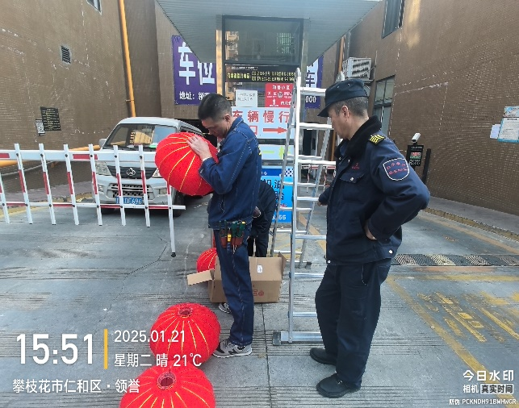
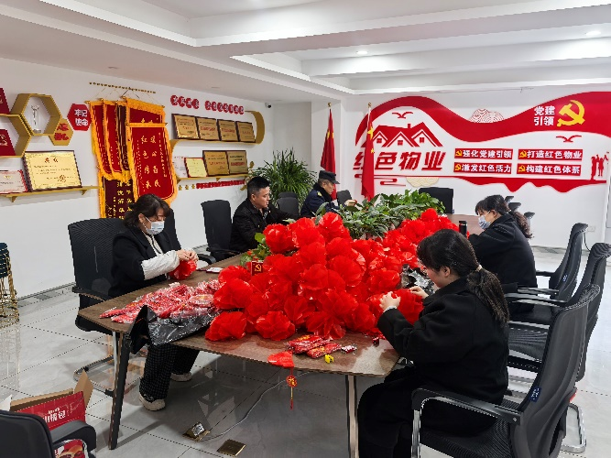

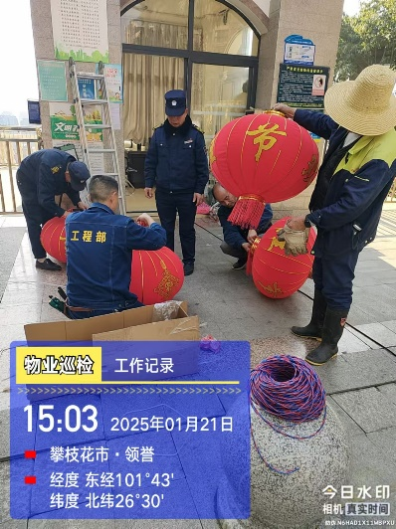
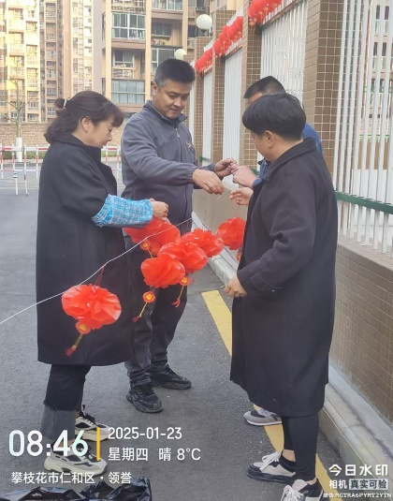
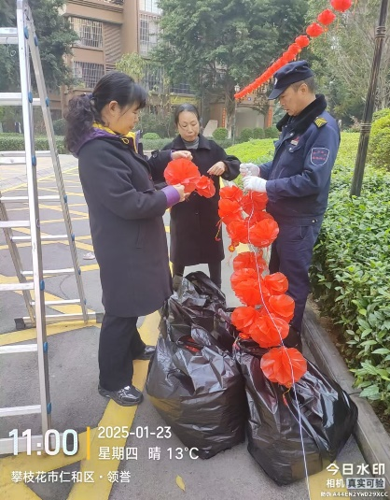

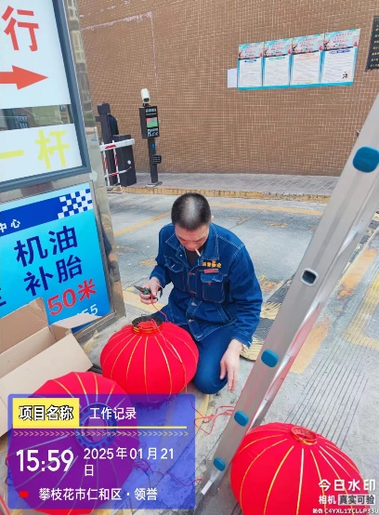
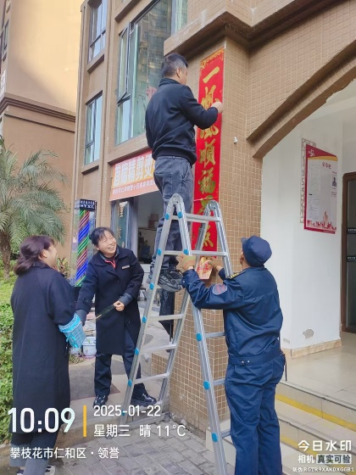
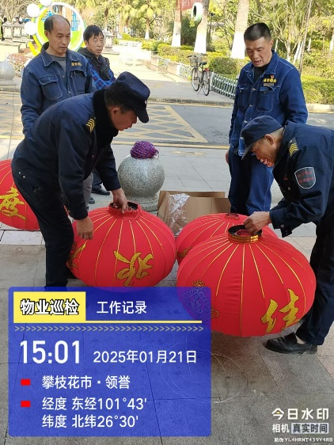

加强领誉小区的安保巡逻力度，增加巡逻频次，确保小区的安全稳定。同时，对本小区的消防设施进行了全面检查，及时排除安全隐患，为春节保驾护航。
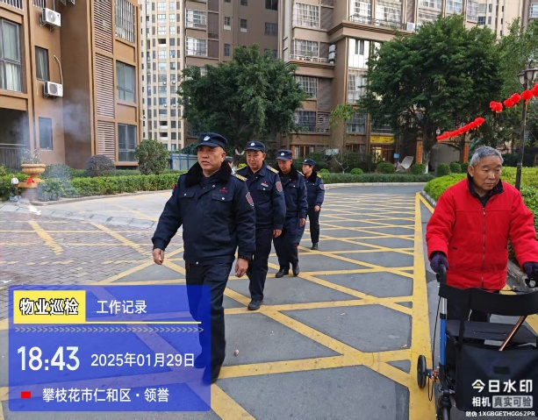
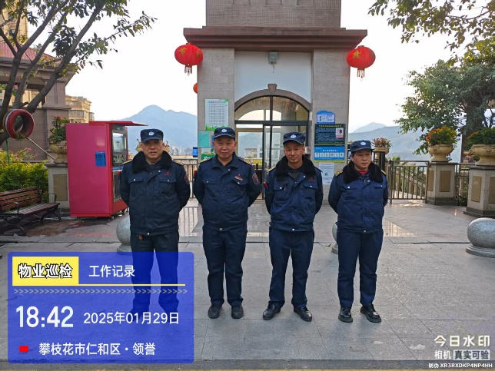

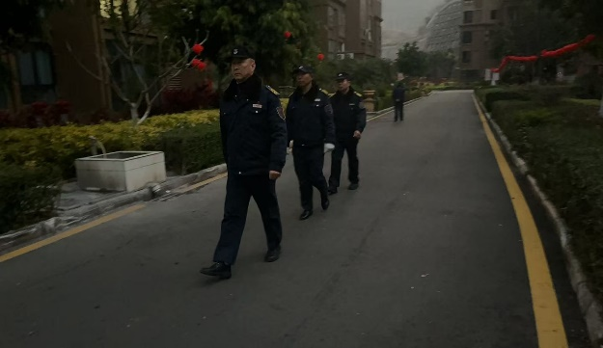
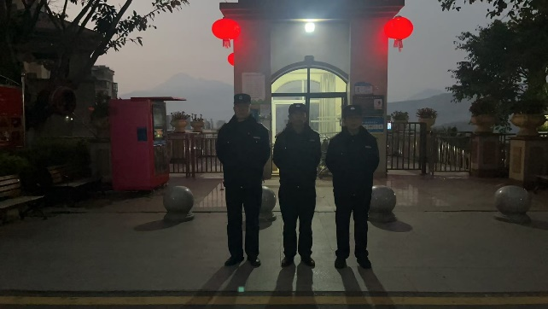

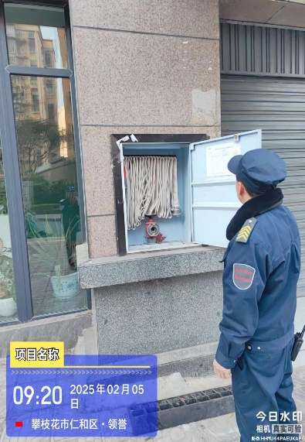
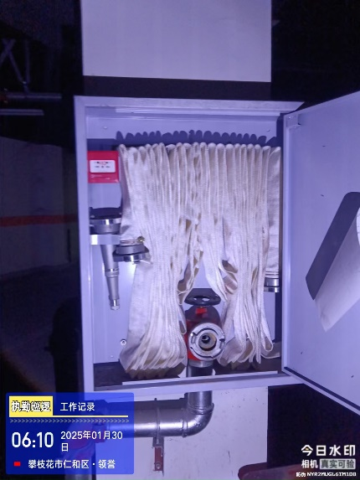
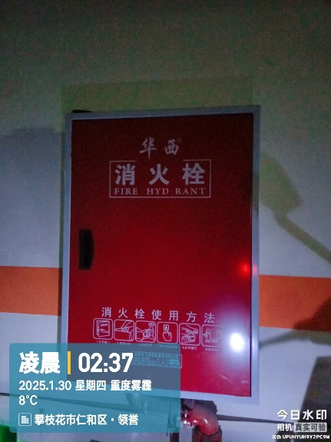

节前，盛誉物业党支部还走访了资助的贫困大学生，并联合社会企业家吴总慰问了本小区脑瘫儿童，提前祝他们新春快乐，将党组织的关怀和温暖送到家。
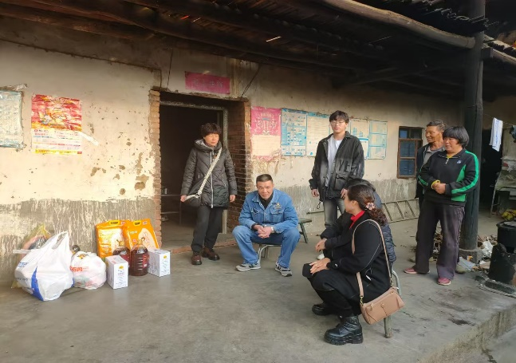
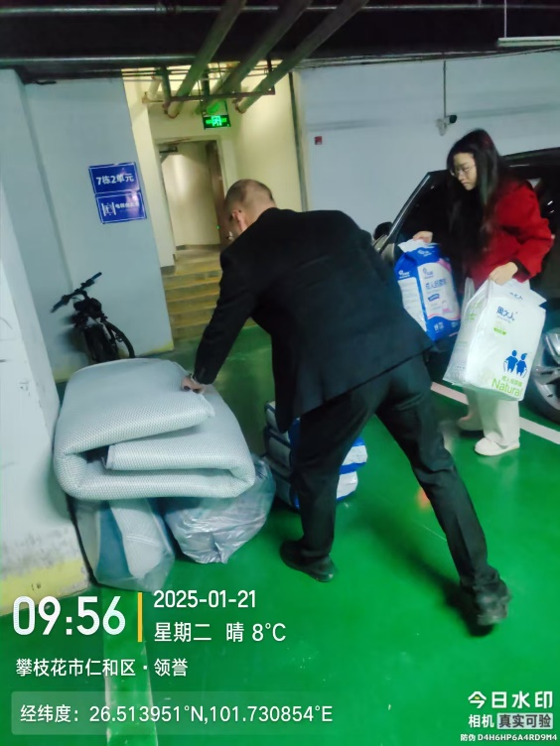
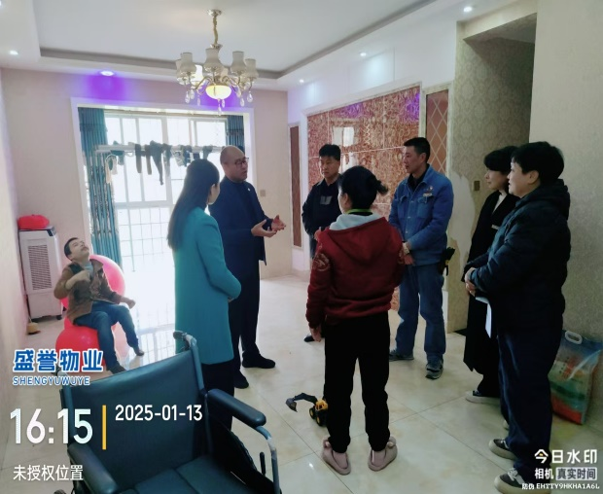
盛誉物业不仅在领誉小区贺新春，同时在迷易森林、金泰豪苑等小区张灯结彩、悬挂节日祝福，并准备了一系列的娱乐活动，为小区营造欢乐祥和的节日气氛，将吉祥祝福传递给每一位居民。
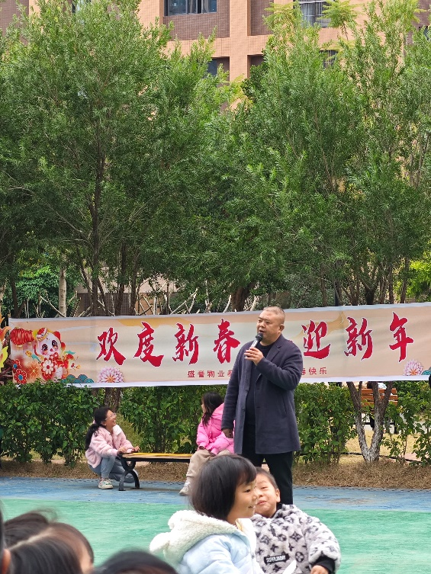
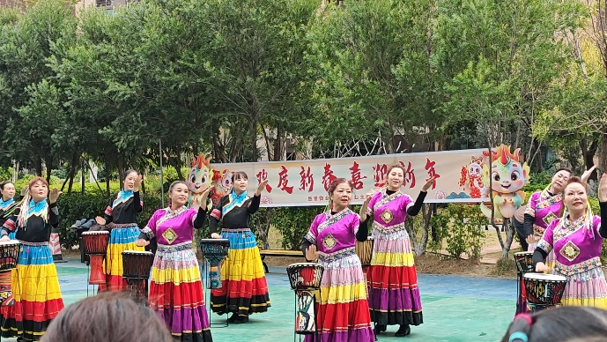
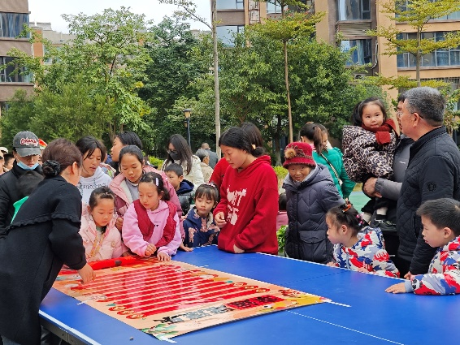
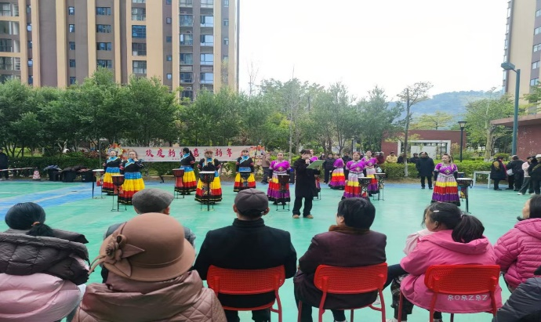
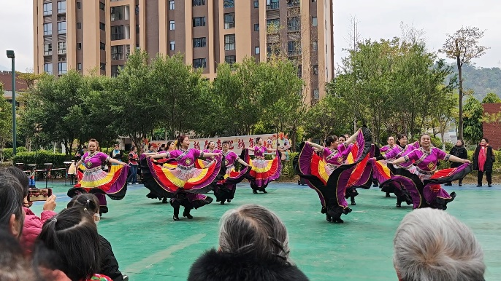

本次“阳光服务·暖心家园”服务活动的开展，不仅为业主营造了欢乐祥和的节日氛围，还进一步拉近了物业与业主之间的距离，增强了小区的凝聚力。未来，攀枝花盛誉物业将继续践行党建引领，深化“红色物业”的党建品牌，秉承“阳光服务”的理念，不断提升服务质量，为业主创造更加美好的居住环境。

攀枝花盛誉物业管理服务有限公司
2025年2月7日

